INGLÉS 6° AB TM
Hello, everyone!
¡Espero que estén todos muy bien y cuidándose mucho en casa!
Para aprovechar estos días y no perder contacto con el idioma les preparé algunas actividades muy interesantes y divertidas. Enjoy!
Let´s start!
Classroom Vocabulary
https://learnenglishkids.britishcouncil.org/word-games/classroom-actions-1
https://learnenglishkids.britishcouncil.org/word-games/classroom-actions-2
Days of the Week
https://www.eslgamesplus.com/days-of-the-week-esl-vocabulary-game/
Free Time Activities
https://learnenglishkids.britishcouncil.org/word-games/free-time-1
https://learnenglishkids.britishcouncil.org/word-games/free-time-2
Para imprimir y trabajar en la carpeta de inglés:
https://learnenglishkids.britishcouncil.org/sites/kids/files/attachment/worksheets-free-time-activities.pdf
Sea Animals:
Memory Game
https://www.eslgamesplus.com/sea-animals-aquatic-animals-vocabulary-esl-memory-game/
Vocabulary
Si podés, pedile a alguien en casa que te imprima la siguiente wordsearch (sopa de letras) y al terminar, pegala en la carpeta de inglés. Tenés que encontrar las siguientes palabras:
WHALE, STARFISH, OYSTER, ORCA, DOLPHIN, OCTUPUS, JELLY, SHARK, TURTLE, SEAHORSE, SEAL, STARFISH, CRAB

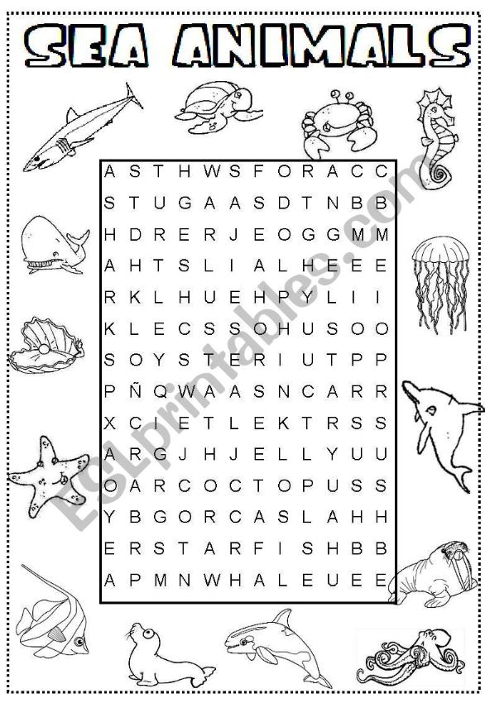
Now, let´s listen and read a beautiful STORY! “CLARK THE SHARK”
https://www.storylineonline.net/books/clark-the-shark/
Did you enjoy it?
Read and Answer the following questions: (Copiá y respondé las siguientes preguntas en la carpeta de inglés)
1. Describe Clark the shark.
2. Is he happy with his life?
3. Can Clark stay cool?
4. Who are his Friends?
5. Can Clark and his Friends play together at the end?
REMEMBER!!
Sometimes, we have to stay cool!
Sometimes, we have to find he way!
There´s a time and a place for everything!

Have you finished? Extra Activity!!
Si terminaste todas las actividades y seguimos en nuestras casas, si además disfrutás haciendo manualidades, te propongo una actividad más.. te animás??
Art & Craft
Te propongo que veas nuevamente “Clark the Shark” prestándole especial atención a las imágenes. ¿Te animás a hacer un “collage”? Con los elementos que puedas encontrar en casa, dejá volar tu imaginación y dibujá, pintá, coloreá, recortá, pegá.. creá tu propia obra de arte!
You can do it!!!
Espero podamos vernos pronto en las aulas para poder seguir conociéndonos, trabajando, compartiendo y aprendiendo juntos! Pero en este momento lo más importante es que nos cuidemos entre todos.. QUEDATE EN CASA!!!
I LOVE YOU AND ALREADY MISS YOU. MISS COTY

